题目二：基于 LeRobot 的 ACT 策略跨环境泛化实验报告
GitHub 仓库链接：TODO：填写公开 GitHub Repository 链接
模型权重链接：TODO：填写 exports/task2_act_weights.tar.gz 的网盘下载链接
模型权重压缩包：exports/task2_act_weights.tar.gz

1. 任务背景
本实验研究具身智能视觉-动作策略在不同环境之间的泛化能力。实验采用 LeRobot 框架中的 Action Chunking Transformer（ACT）策略，在 CALVIN 环境 A 上训练单环境模型，并在 CALVIN 环境 A、B、C 混合数据上训练多环境模型。随后将两个模型在未见过的环境 D 上进行 zero-shot 测试，通过动作误差比较两种训练方式的跨环境泛化效果。

2. 数据集与划分
训练数据采用 CALVIN ABC-D 数据集的 LeRobot v3.0 格式。环境 A、B、C 的 episode 划分由 官方 CALVIN task_ABC_D 元数据恢复得到。环境 D 测试数据从 ABC-D 数据集中第 17870 个 episode 开始，该位置紧接 17870 个 ABC 训练 episode 之后，因此作为未见环境 D 的测试段。
本实验没有直接使用完整的原始 CALVIN 压缩包，而是基于 LeRobot v3.0 数据集和官方 CALVIN 元数据构建固定 episode 子集。训练阶段使用环境 A 的 512 个 episode，以及环境 A、B、C 各 512 个 episode 组成的混合训练集；验证和 D 环境 zero-shot 测试均使用 64 个 episode。本文中的训练曲线、评估指标和分析均基于该固定子集，相关数据文件由 LeRobot 按需读取和缓存。
数据划分 | 选择方式 | Episode 数量 | 用途
A train | 仅环境 A | 512 | 单环境策略训练
ABC train | A、B、C 各 512 个 episode | 1536 | 多环境联合训练
A validation | 环境 A 验证 episode | 64 | 单环境模型验证
ABC validation | A+B+C 验证 episode | 64 | 多环境模型验证
D test | 未见环境 D episode | 64 | zero-shot 跨环境测试

3. 方法
两个实验均使用相同的 LeRobot ACTPolicy 实现、相同网络结构和相同超参数。模型输入包括 top camera RGB 图像和 15 维机器人状态，输出为 7 维末端执行器动作。ACT 在每个观测处预测 一段未来动作 chunk，并使用 chunk 内动作的 L1 误差进行训练。
项目 | 设置
策略模型 | LeRobot ACTPolicy
视觉输入 | observation.images.top，200 x 200 RGB
状态输入 | observation.state，15 维
动作输出 | action，7 维
Action chunk size | 100
n_action_steps | 100
优化器 | AdamW
学习率 | 1e-5
Weight decay | 1e-4
Batch size | 4
训练步数 | 5000
Checkpoint | 第 2500 和 5000 step 保存，最终模型位于 checkpoints/last

4. 训练结果
两个模型均完成 5000 step 训练，并在训练过程中出现明显收敛。A-only 模型的总 loss 从 71.3845 下降到 0.4770；ABC 多环境模型的总 loss 从 74.2411 下降到 0.4539。最终记录的 Action L1 loss 分别为 0.1106 和 0.1002。
模型 | 训练 episode 数 | Step 1 loss | Step 5000 loss | Step 5000 Action L1
ACT trained on A | 512 | 71.3845 | 0.4770 | 0.1106
ACT trained on A+B+C | 1536 | 74.2411 | 0.4539 | 0.1002
图 1：两个 ACT 模型训练过程中的 Action L1 loss 曲线。
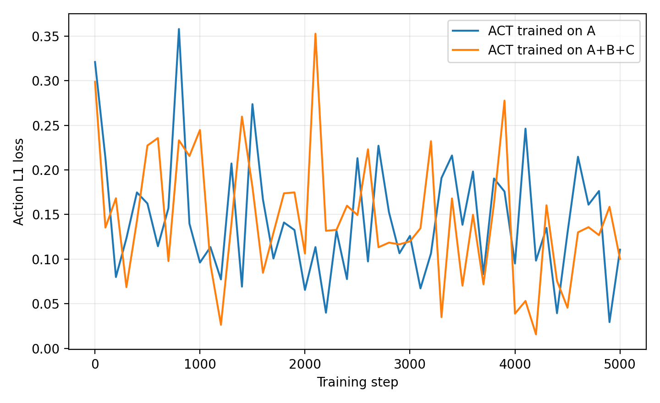

5. 评估结果
评估指标为 ACT 输出 action chunk 与数据集中真实 action chunk 之间的平均 L1 误差。Success Proxy 定义为平均 L1 误差低于 0.05 的样本比例。
模型 | 评估 split | Mean L1 | Median L1 | Std L1 | Success Proxy | Samples | Episodes
ACT trained on A | A val | 0.3595 | 0.2988 | 0.2734 | 0.0505 | 3845 | 64
ACT trained on A | D test | 0.8978 | 0.8921 | 0.0676 | 0.0000 | 3796 | 64
ACT trained on A+B+C | ABC val | 0.3385 | 0.2664 | 0.2479 | 0.0083 | 3723 | 64
ACT trained on A+B+C | D test | 0.9090 | 0.9008 | 0.0738 | 0.0000 | 3796 | 64

6. 结果分析
从验证集结果看，ABC 多环境模型在 ABC validation 上的 Mean L1 为 0.3385，低于 A-only 模型在 A validation 上的 0.3595，说明在相同 ACT 架构和超参数下，多环境训练没有造成训练 不稳定，并且在混合来源验证数据上取得了更低的动作误差。
在 zero-shot D 环境上，A-only 模型的 Mean L1 为 0.8978，ABC 多环境模型为 0.9090。这表明本次实验中，多环境训练没有带来明显的 D 环境泛化提升。D 环境与训练环境存在视觉分布 差异，模型从图像中提取到的状态表征可能发生偏移，使得动作预测误差显著高于验证集。
ACT 的动作分块机制可以一次预测多个未来动作，因此在局部时间尺度上有助于保持动作序列的连续性。但是，当输入图像来自未见环境并出现视觉分布偏移时，当前观测的视觉编码误差会影响整个 action chunk 的预测。也就是说，action chunking 提供了时间维度上的平滑性和短期稳定性，但不能完全消除 跨环境视觉差异带来的表征偏差。
综合来看，实验完成了 A-only 与 A+B+C 两种训练策略在相同 ACT 设置下的对比。结果说明，多环境 数据可以改善已见环境组合上的验证表现，但要进一步提升未见 D 环境的 zero-shot 表现，可能还需要 更强的视觉增强、域随机化或更多环境外观变化的数据覆盖。

7. 可复现命令
命令 | 作用
python scripts/train_act_calvin.py --config configs/task2_act_calvin.yaml --run-kind a | 训练环境 A 模型
python scripts/train_act_calvin.py --config configs/task2_act_calvin.yaml --run-kind abc | 训练 A+B+C 多环境模型
bash scripts/task2_eval.sh configs/task2_act_calvin.yaml outputs/task2_act_calvin results/final | 评估两个模型

